公 示
湖南登高置业有限公司拟将文昌盛世商住小区商业裙楼外立面色彩进行调整，已于2019年12月向我局提出调整方案申请。
经市自然资源和规划局2020年第01期规划例会审查通过，拟同意该调整方案（详见右侧附图）。
主要调整如下：
原例会审定的临金花湖路、文昌路商业裙楼外立面色彩为黄色，色卡号GB/T18922-2008（0152），现调整为棕色，色卡号GB/T18922-2008（1261）。
现将该规划方案予以公示，公示时间：2020年3月4日-2020年3月 日，相关单位及个人对此调整方案如有异议，请在公示期内向我局提出，逾期未提出，视为无异议。
特此公示！

联系单位：益阳市规划局资阳规划分局
地 址：益阳市资阳区沿江路北侧，大汉资江城东侧房屋
联 系 人：文逸琪
联系电话：0737-3688036
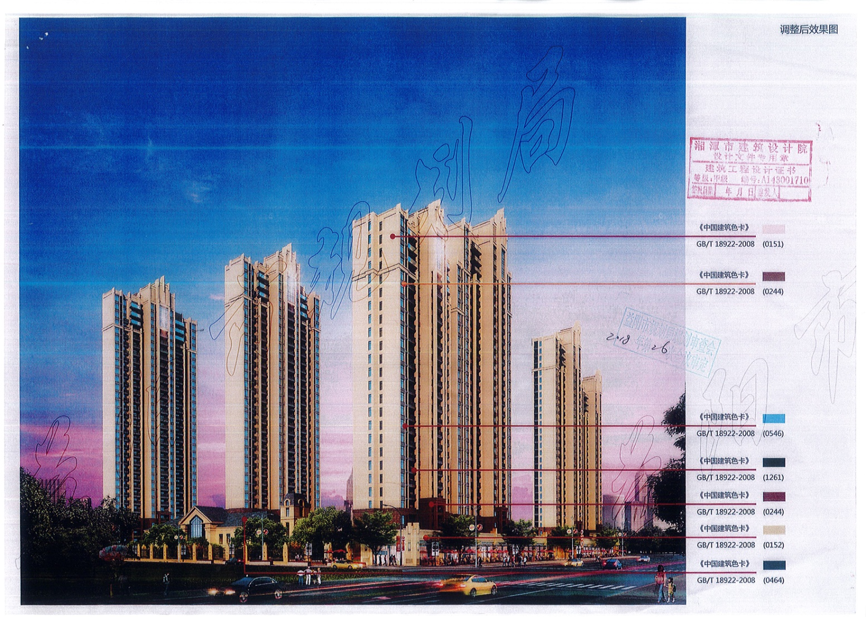

调整前
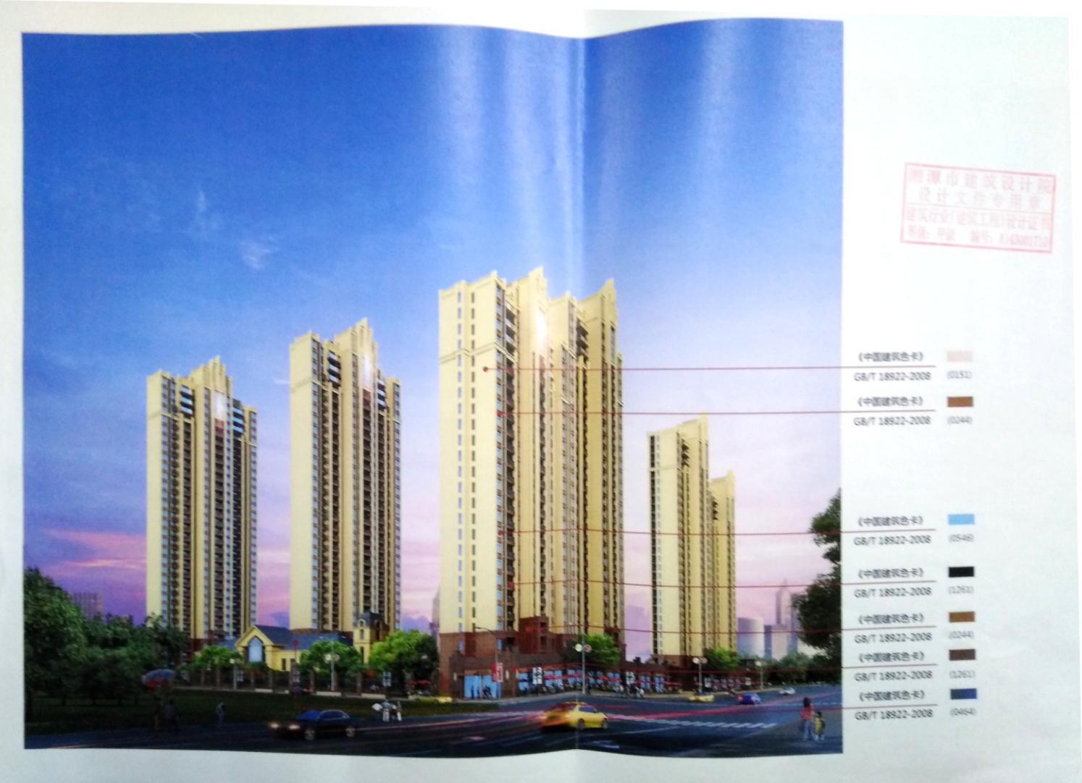

调整后

